Đề số 2 - Đề thi học kì 1 lớp 3 môn Toán đề số 2 giúp các em thử sức và ôn luyện kiến thức cần thiết cho bài kiểm tra đạt kết quả tốt nhất! Cùng Đọc tài liệu làm thử đề thi này em nhé:

Đề thi học kì 1 lớp 3 môn Toán đề số 2
Câu 1: (1 điểm)
Tính:
a) 8 x 3 + 9 = …… = ……
b) 7 x 9 – 38 = …… = ……
c) 10 x 8 : 4 = …… = ……
d) 9 x 6 : 3 = …… = ……
Câu 2: (2 điểm)
a) Đặt tính rồi tính:
134 : 2
872 : 8
621 : 3
407 : 4
b) Tính:
326 x 3 =
196 x 4 =
230 x 2 =
101 x 9 =
Câu 3: (1 điểm)
Viết số thích hợp vào ô trống.
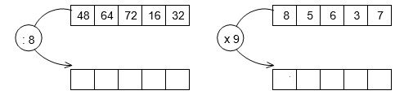
Câu 4: (1 điểm)
Viết số thích hợp vào chỗ chấm.
…… g = 1kg
450m = …… dm
8hm = …… dm = …… m
609cm = …… m …… cm
Câu 5: (1 điểm)
Tính giá trị của biểu thức:
a) (639 – 453) : 3
b) 72 : (8 : 2)
Câu 6: (1 điểm)
Ở một cửa hàng có 452m vải xanh và số mét vải đỏ bằng 1/4số mét vải xanh.
Hỏi cửa hàng đó có tất cả bao nhiêu mét vải xanh và vải đỏ?
Bài giải:
……………………………….……………………………….…………………………....................................
……………………………….……………………………….…………………………...................................
……………………………….……………………………….…………………………...................................
……………………………….……………………………….…………………………...................................
……………………………….……………………………….…………………………...................................
……………………………….……………………………….…………………………...................................
Câu 7: (1 điểm)
Đồng hồ chỉ mấy giờ?
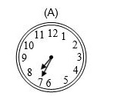
...... giờ ...... phút hay
...... giờ kém ...... phút
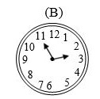
...... giờ kém ...... phút hay
...... giờ ...... phút

Đáp án đề thi học kì 1 lớp 3 môn Toán đề số 2
Câu 1:
a) 8 x 3 + 9 = 24 + 9 = 33
b) 7 x 9 – 38 = 63 - 38 = 25
c) 10 x 8 : 4 = 80 : 4 = 20
d) 9 x 6 : 3 = 36 : 3 = 12
Câu 2:
a)
134 : 2 = 67
872 : 8 = 19
621 : 3 = 27
408 : 4 = 102
b)
326 x 3 = 978
196 x 4 = 784
230 x 2 = 460
101 x 9 = 909
Câu 3:
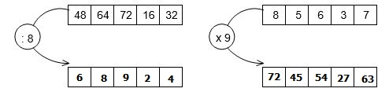
Câu 4:
1000 g = 1kg
450m = 45 dm
8hm = 8000 dm = 800 m
609cm = 6 m 9 cm
Câu 5:
a) (639 – 453) : 3 = 186 : 3 = 62
b) 72 : (8 : 2) = 72 : 4 = 18
Câu 6:
Số mét vải đỏ là: 452 : 4 = 113 (m)
Cửa hàng có tất cả số vải xanh và vải đỏ là:
113 + 452 = 565 (m)
Câu 7:
a, 7 giờ 35 phút hay 8 giờ kém 25 phút
b, 3 giờ kém 5 phút hay 2 giờ 55 phút

